1. SELECT nama, nama_obat, jumlah FROM `pembeli` JOIN transaksi ON pembeli.id = transaksi.id JOIN obat ON transaksi.id = obat.id;  
   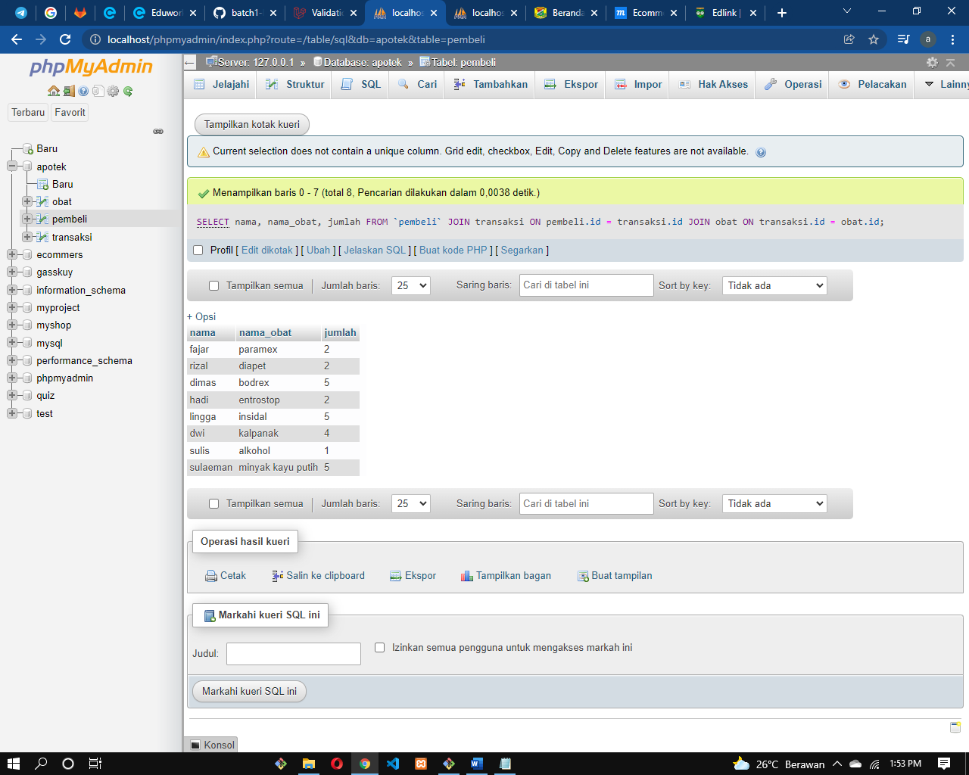
2. SELECT transaksi.id, nama, alamat, nama_obat FROM `transaksi` JOIN pembeli ON pembeli.id = transaksi.id JOIN obat ON obat.id = transaksi.id WHERE alamat LIKE '%jakarta%';  
   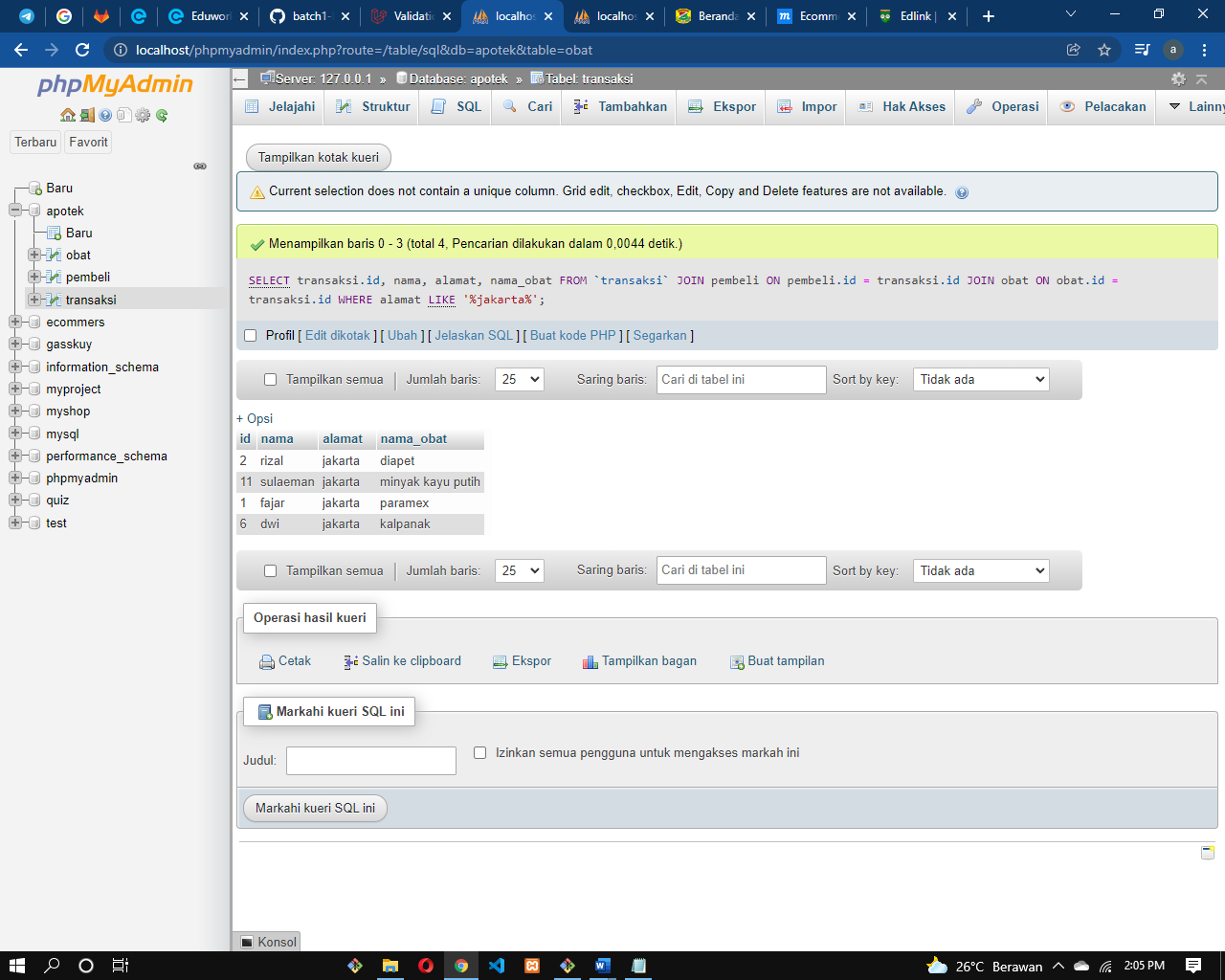
3. SELECT obat.id, nama_obat, stock, deskripsi, harga, nama, alamat, tgl_lahir, harga FROM `obat`   
   LEFT JOIN transaksi ON transaksi.id = obat.id   
   LEFT JOIN pembeli ON pembeli.id = transaksi.id   
   WHERE harga>0 ORDER by id;  
   